计 算 机 组 成 原 理 实 验 报 告
______________________________________________________________________________
班级： NEUQNPEE-CS 姓名：NieFire 班级序号： 404学号： not found
实验日期： 今夕是何年……
学院： 计工，悉计 专业： 计科，物联网，悉尼通用
实验顺序： 五 实验名称： 我不造啊 指导教师：枫糖总帅______________________________________________________________________________
- 实验目的
1.了解MIPS指令集中的运算指令，学会对这些指令进行归纳分类。
2.熟悉并掌握译码器的原理、功能和设计。
3.进一步加强运用 verilog 语言进行电路设计的能力。
4.为后续设计 cpu 的实验打下基础。
______________________________________________________________________________
- 实验环境
实验开发环境：vivado
实验语言：verilog
______________________________________________________________________________
- 实验设计图（或接口描述或真值表）
- 译码整体模块设计
译码器输入输出端口说明如表3.1。
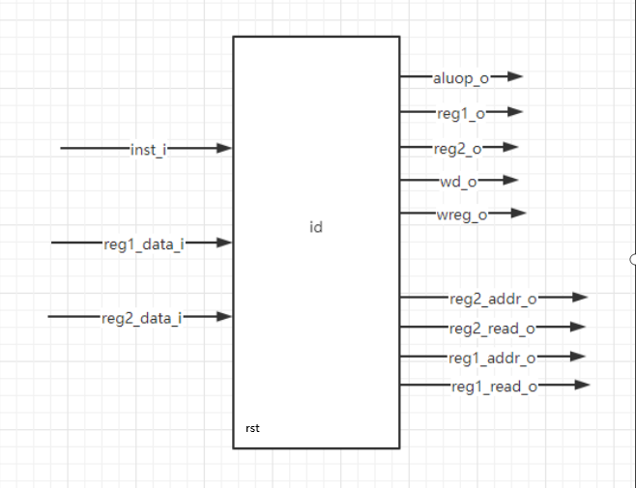
图3.1 译码模块图
表3.1 译码端口说明
序号 | 接口名 | 宽度 | 输入/输出 | 作用
1 | rst | 1 | 输入 | 复位信号
2 | inst_i | 32 | 输入 | 译码阶段的指令
3 | reg1_data_i | 32 | 输入 | 从regfile读入数据1
4 | reg2_data_i | 32 | 输入 | 从regfile读入数据2
5 | aluop_o | 14 | 输出 | 译码阶段运算类型
6 | reg1_o | 32 | 输出 | 译码阶段源操作数1
7 | reg2_o | 32 | 输出 | 译码阶段源操作数2
8 | wd_o | 5 | 输出 | 目的寄存器地址，inst_i[15:11]
9 | wreg_o | 1 | 输出 | 是否要写入目的寄存器
10 | reg2_addr_o | 5 | 输出 | 第二个寄存器地址，inst_i[20:16]
11 | reg2_read_o | 1 | 输出 | regfile第二个寄存器读使能信号
12 | reg1_addr_o | 5 | 输出 | 第一个寄存器地址,inst_i[25:21]
13 | reg1_read_o | 1 | 输出 | regfile第一个寄存器读使能信号

- 通过指令类型分析译码模块中所包含的译码器的种类和个数
  - MIPS指令种类
MIPS指令主要由I-Type,J-Type,R-Type三种格式组成。如图3.2所示。
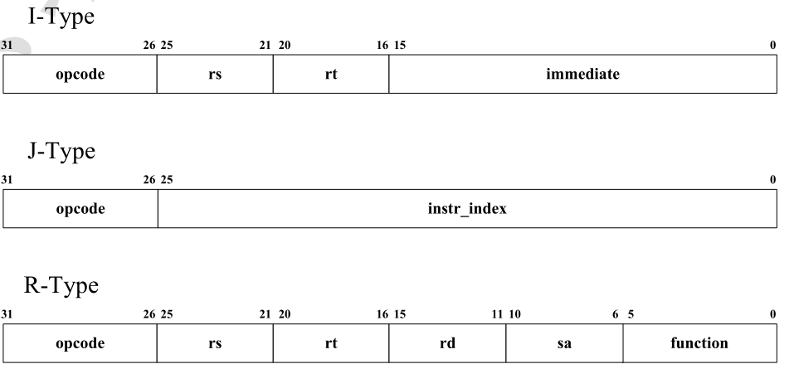
图3.2 MIPS指令种类
  - 指令格式总结
要进行的指令格式如图3.3所示。
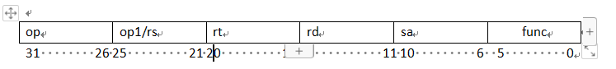
图3.3 指令格式总结
2.3 对操作码部分译码
经过上述分析，可以得知用来译码的操作码部分为4段，分别是op（6bit）,op1(5bit),sa(5bit),func(6bit)。由此可分析得知需要2个6-64译码器，以及2个5-32译码器。如表3.2所示，为4个译码器的输入和输出。

表3.2 所需4个译码器信号说明
序号 | 接口名 | 宽度 | 作用
1 | op | 6 | 对应inst_i[31:26],用于译码输入
2 | op_d | 64 | op译码输出
3 | op1 | 5 | 对应inst_i[25:21],用于译码输入
4 | op1_d | 32 | op1译码输出
5 | sa | 5 | 对应inst_i[10:6],用于译码输入
6 | sa_d | 32 | sa译码输出
7 | func | 6 | 对应inst_i[5:0]
8 | func_d | 64 | func译码输出

根据4个译码器的输出，可以得到相应的指令。如表3.3所示。这样根据4个译码器的输出就可以得到相应的指令。
表3.3 根据译码器输出得到相应指令
序号 | 指令信号 | Op_d | Sa_d | Op1_d | Func_d
1 | inst_add | OpZero | SaZero |  | FuncAdd
2 | inst_addu | OpZero | SaZero |  | FuncAddu
3 | inst_sub | OpZero | SaZero |  | FuncSub
4 | inst_subu | OpZero | SaZero |  | FuncSubu
5 | inst_slt | OpZero | SaZero |  | FuncSlt
6 | inst_sltu | OpZero | SaZero |  | FuncSltu
7 | inst_and | OpZero | SaZero |  | FuncAnd
8 | inst_or | OpZero | SaZero |  | FuncOr
9 | inst_xor | OpZero | SaZero |  | FuncXor
10 | inst_nor | OpZero | SaZero |  | FuncNor
11 | inst_sll | OpZero |  | Op1Zero | FuncSll
12 | inst_srl | OpZero |  | Op1Zero | FuncSrl
13 | inst_sra | OpZero |  | Op1Zero | FuncSra
14 | inst_lui | OpLui |  | Op1Zero

2.4 得到运算类型码
根据译码出的相应信号，进行编码，得到指令类型，为运算器做准备。我们根据表2.3得到，我们分别用1bit的信号去标识不同的指令，这样可以得到14bit的编码，这个编码同一时刻，只会有1bit的信号为1，这样的编码我们叫做独热码，我们可以直接拿来做为运算类型码。如代码2.1所示。
代码2.1 运算编码独热码标识
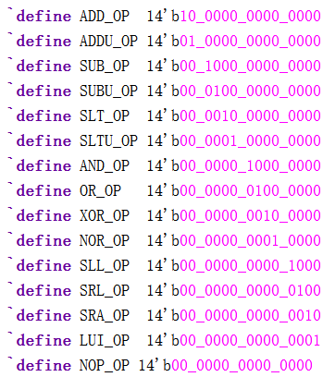
2.5 对操作数进行解析
除了操作码部分，还需对操作数进行分析。需要分析出送到运算器模块的两个源操作，以及目的操作数。通过分析得知译码器需要译码出寄存器读使能reg1_read_o和reg2_read_o,以及写使能wreg_o信号；读地址reg1_addr_o, reg2_addr_o以及写地址wd_o。读写使能和指令的关系，如表3.4所示。读写地址和指令的关系如表3.5所示。

表3.4 读写使能和指令的关系
使能\指令 | add | addu | sub | subu | slt | sltu | and | or | xor | nor | sll | srl | sra | lui
reg1_read_o | 1 | 1 | 1 | 1 | 1 | 1 | 1 | 1 | 1 | 1 | 0 | 0 | 0 | 0
reg2_read_o | 1 | 1 | 1 | 1 | 1 | 1 | 1 | 1 | 1 | 1 | 1 | 1 | 1 | 0
wreg_o | 1 | 1 | 1 | 1 | 1 | 1 | 1 | 1 | 1 | 1 | 1 | 1 | 1 | 1
aluop_o | 独热码编码

表3.5 读写地址说明
寄存器 | 说明
reg1_addr_o | inst_i[25:21]
reg2_addr_o | inst_i[20:16]
wd_o | inst_lui?inst_i[20:16]:inst_i[15:11]

源操作数的来源除了寄存器堆，还来自于立即数，通过分析可以得知，这14条指令中，比较特殊的有sll,sra,srl这三条移位指令，还有lui指令。sll,sra,srl这三条移位指令源操作数1的来源位立即数sa。Lui指令源操作数1和源操作数2的来源是inst_i[15:0]。
______________________________________________________________________________
- 实验仿真波形
为进行测试，已在"D:/FPGA/myFirstCpu/inst_rom.data"中提前写入14条指令：
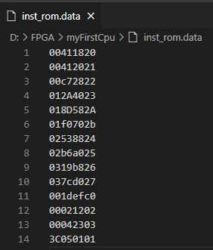
图4.1 inst_rom.data
仿真波形图如下：
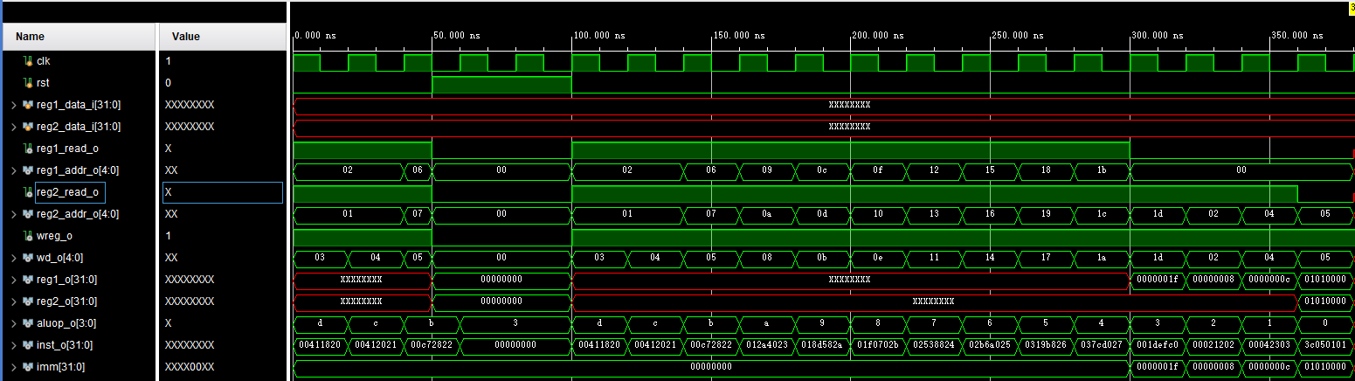
图4.2 完整波形图
如图所示，在0-50ns时，rst=0，模块正常工作，每一个clk上升沿按顺序读出一条指令。50-100ns时rst被设为1，模块停止工作。在100ns-350ns时rst被设为0，依次展示了14条指令的译码情况：

- 如下图所示，分析add指令的译码情况。
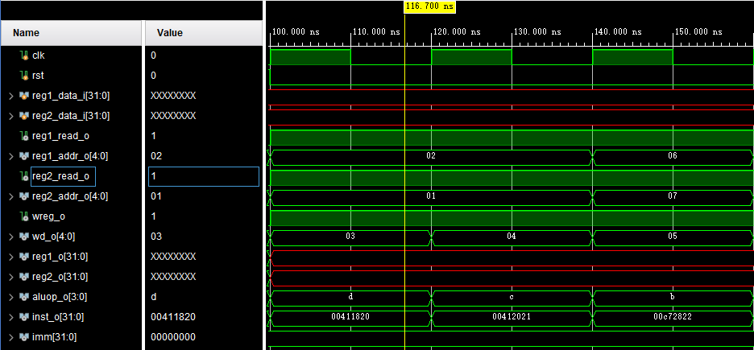
图4.3 分析add指令
此时传入的指令为 00411820，经译码后aluop的值为d，即14。由于在处理aluop时使用如下编码方式：
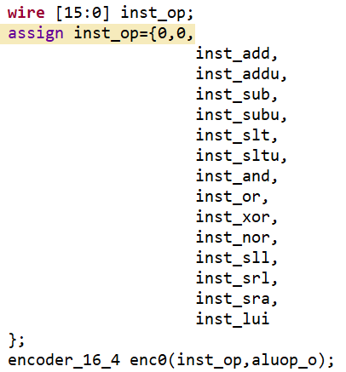
当译码出add指令时，reg1_read_o与reg2_read_o应为1，inst_op应为 0010 0000 0000 0000，在经过编码后应为14，与图中实际输出相符。
00411820 的二进制为0000 0000 0100 0001 0001 1000 0010 0000，其25-21位为00010，则reg1_addr_o应为2；其20-16位为00001，则reg2_addr_o应为1；其15-11位为00011，则wd_o为3；与图中实际输出相符。
- 如下图所示，分析sll指令的译码情况。
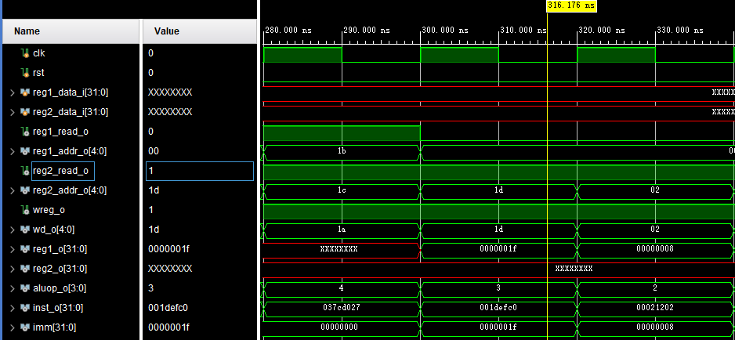
图4.4 分析sll指令
此时传入的指令为001defc0。由于sll为倒数第4条指令，inst_op应为 0000 0000 0000 1000，经编码后aluop为3。reg1_read_o应为0，reg2_read_o应为1，与图中实际输出相符。

001defc0 的二进制为0000 0000 0001 1101 1110 1111 1100 0000，由于reg1_read_o为0，则reg1_addr_o应为0；其20-16位为11101，则reg2_addr_o应为1d；其15-11位为11101，则wd_o为1d；其10-6位为11111，补0后reg1_o为0000001f ；与图中实际输出相符。

- 如下图所示，分析lui指令的译码情况。
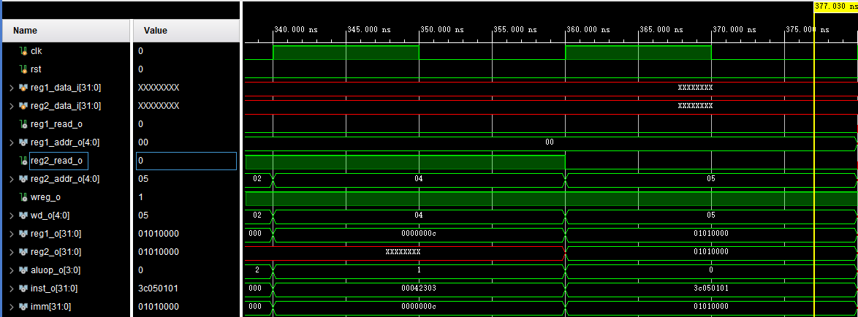
图4.5 分析lui指令
此时传入的指令为3C05 0101。由于lui为最后一条指令，inst_op应为 0000 0000 0000 0001,经编码后aluop为0。reg1_read_o与reg2_read_o应为0，与图中实际输出相符。

3C05 0101的二进制为0011 1100 0000 0101 0000 0001 0000 0001，由于reg1_read_o与reg2_read_o为0，则reg1_addr_o、reg2_addr_o应为0；其20-16位为00101，则wd_o为5；其15-0位为0101 H,补0后为01010000 H；与图中实际输出相符。

- 实验心得体会
通过本次实验课，了解了MIPS指令集中的运算指令，学会对这些指令进行归纳分类，熟悉并掌握了译码器的原理、功能和设计，进一步加强了运用 verilog 语言进行电路设计的能力，为后续设计 cpu 的实验打下基础。______________________________________________________________________________

